MISA CON NENOS
CRISTO REI

24 de NOVEMBRO de 2019

T. ORDINARIO - 34º - C
Lucas 23, 35-43: “Xesús, lémbrate de min”.

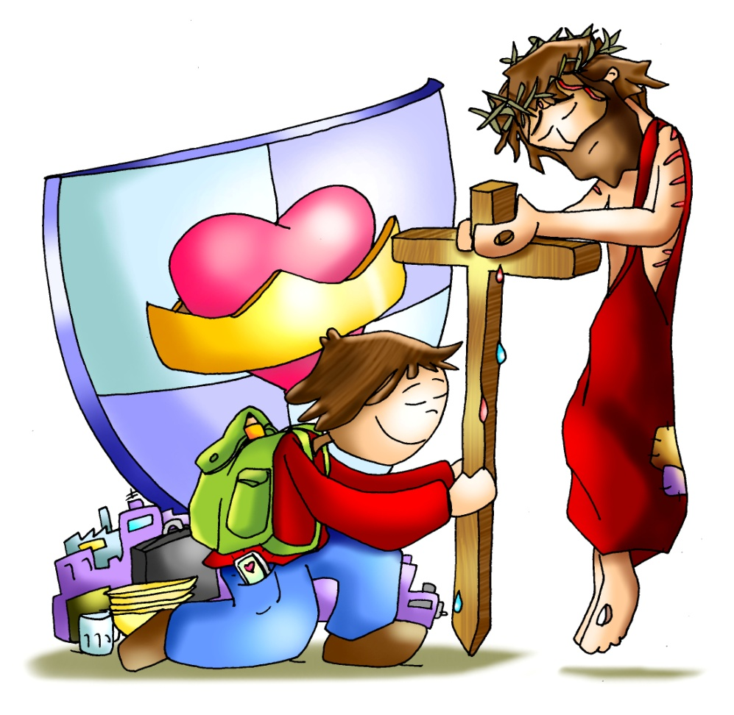

1. ACOLLIDA

Irmáns e irmás: Nós distinguimos o ano solar, o ano ou curso escolar e o ano da Igrexa. Hoxe terminamos o ano da Igrexa ou ano litúrxico celebrando o domingo de Cristo Rei do Universo. Ao longo do ano litúrxico temos que ir acompañando a Xesús, desde o seu nacemento ata a morte, resurrección e ascensión aos ceos. Todos os domingos escoitamos a súa Palabra e comemos o seu Pan quente na mesa familiar da nosa comunidade. Celebrar que Cristo é o noso Rei é celebrar que Cristo é un rei sen exércitos, sen trono, que non veu para mandar, senón para servir e dar a vida por todos. Axudémolo a construír o seu Reino desde o servizo, a entrega e o amor.

(Poden saír dous pícaros un cunha coroa de rei e outro co cartel).

(SAÚDO do sacerdote): O Señor Xesús, que quere ser o noso Rei, o noso amigo e salvador, sexa convosco.

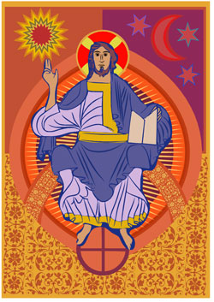
2. CELEBRACIÓN DO PERDÓN

(Sacerdote) Recoñezamos humildemente os nosos pecados

-(Pai - Nai) Pedimos perdón porque esquecemos que Deus nos quere, cóidanos e é o máis importante para nós. Señor, ten piedade de nós

- (Catequista) Pedimos perdón porque queremos ser os reis da nosa familia, dos amigos e non servir. Cristo, en piedade de nós.

- (Neno - Nena) Pedimos perdón porque nos deixamos dominar polo diñeiro, os xogos, os intereses persoais. Señor, ten piedade de nós.

3. MONICIÓN ÁS LECTURAS

As lecturas de hoxe, quérennos axudar a descubrir que o auténtico e único reino é o que proclamou tantas veces Xesús, e que El mesmo viviu: o amor a todos sen distinción, o servizo, a misericordia, o perdón e o compromiso de anunciar a Boa Nova. Na 1ª lectura, o pobo de Israel pediu a Deus un rei para que os gobernase, e Deus deulles o rei David que guiou moitos anos o pobo. Xesucristo non é só o rei de Israel senón de todos os crentes, non somos os seus súbditos senón os seus irmáns, el veu morreu por nós na cruz. Como dirá S. Paulo na 2ª lectura, damos moitas grazas a Deus por este Rei que nos dá a vida.

A PALABRA

2º SAMUEL 5, 1-3: Eles unxiron a David como rei de Israel.

Naqueles días, todas as tribos de Israel presentáronse ante David en Hebrón e dixéronlle: «Óso teu e carne túa somos. Desde hai tempo, cando Saúl reinaba sobre nós, eras ti o que dirixía as saídas e entradas de Israel. Pola súa banda, o Señor díxoche: “Ti pastorearás o meu pobo Israel, ti serás o xefe de Israel”». Os anciáns de Israel viñeron ver o rei en Hebrón. O rei fixo unha alianza con eles en Hebrón, en presenza do Señor, e eles unxírono como rei de Israel.

Palabra do Señor.

SALMO 121:

R/. Imos alegres á casa do Señor.

COLOSENSES 1, 12-20:

Trasladounos ao reino do Fillo do seu amor.

LUCAS 23, 35-43: Señor, lémbrate de min cando chegues ao teu reino.

Narrador: Os maxistrados facían xestos a Xesús dicindo:
Autoridades: -«A outros salvou; que se salve a si mesmo, se el é o Mesías de Deus, o Elixido».

Narrador: Burlábanse del tamén os soldados, que se achegaban e ofrecíanlle vinagre, dicindo:
Autoridades: -«Se es ti o rei dos xudeus, sálvate a ti mesmo».

Narrador: Había tamén por encima del un letreiro: «Este é o rei dos xudeus». Un dos malfeitores crucificados insultábao dicindo:
Mal ladrón: -«Non es ti o Mesías? Sálvate a ti mesmo e a nós».

Narrador: Pero o outro, respondéndolle e increpándoo, dicíalle:
Bo ladrón: -«Nin sequera temes ti a Deus, estando na mesma condena? Nós, en verdade, estámolo xustamente, porque recibimos o xusto pago do que fixemos; en cambio, este non fixo nada malo».

Narrador: E dicía:
Bo ladrón: -«Xesús, lémbrate de min cando chegues ao teu reino».

Narrador: Xesús díxolle:
Xesús: -«Asegúroche que hoxe estarás comigo no paraíso».

Palabra do Señor.

(Narrador-Autoridades-Mal ladrón-Bo ladrón-Xesús).

4. PETICIÓNS

(Sacerdote): Oremos ao Señor dicindo:

-Que sexas ti o noso Rei.

- Para que entre todos fagamos realidade o desexo de Deus de amor, xustiza e paz. Oremos.

- Para que en todas as nacións, nenos e maiores, coñezamos e amemos a Xesús. Oremos.

- Para que saibamos perdoarnos uns a outros e así vivamos en paz e alegría. Oremos.

- Para que aprendamos de Xesús que o máis importante é o que serve e axuda a todos. Oremos.

- Para que Xesús sexa o noso Rei e agradezamos a súa amizade e o seu perdón. Oremos.

- Para que esteamos á beira dos que sofren ou o pasan mal. Oremos.

(Sacerdote): Atende Pai misericordioso todas as nosas súplicas e dános un
corazón compasivo e bo como o teu. Por XNS.

5. OFRENDAS
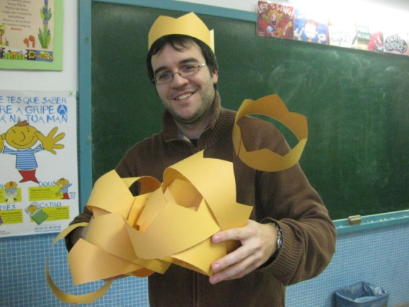

- UNHAS CHAVES:

Ti Xesús, na cruz, entregaches ao bo ladrón as chaves do Paraíso. As chaves que nos abren a nós o ceo son o amor, a misericordia, a entrega, o servizo desinteresado aos demais.

COROA DE REI:

Ti, Xesús, non es un rei como os que coñecemos, cheos de poder e palacios. Ti es un rei xusto, un rei que perdoa, que dá a vida e nos salva. Queremos que ti sexas o noso Rei, o máis querido por nós.

O PAN E O VIÑO:

Que o pan e o viño da eucaristía nos fortalezan para ser construtores do teu Reino de verdade, de vida, de amor e de paz.

- SUXESTIÓNS:

- Facede unha representación do evanxeo. Vestide un rei dos de antes e a Xesucristo ante Pilato explicando a diferenza dos reinos.
-Pedídelle a Xesús que sexa o voso Rei e que vos axude a vivir o estilo de vida do Reino.
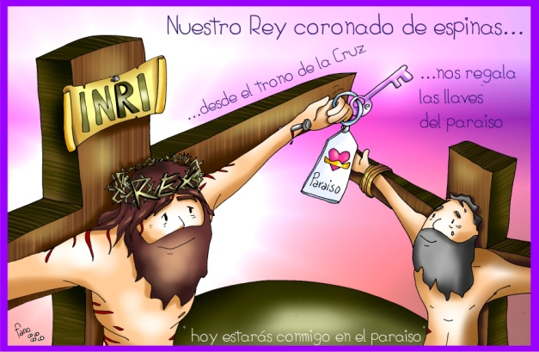
-Facede unha coroa para cada neno da que colguen dúas cinta: nunha a palabra “Lembra” (“Lémbrate de min”…) e na outra cinta outra palabra co que é Xesús para ti: amigo, compañeiro, perdón, forza… Os nenos han de lembrar que Xesús sempre está presente e lémbranos a cada un polo seu nome, co seu rostro e as súas cousas boas.
-Escribide unha carta a Xesús ou unha gravación cos móbiles titulada “Xesús, ti es o meu Rei”.
-Recordade que aos que están cravados nas cruz da dor, aos que se arrepinten do mal feito, aos que axudan aos outros… Xesús regálalles as chaves do Paraíso. Vede se sodes deles.

Queremos adorarte
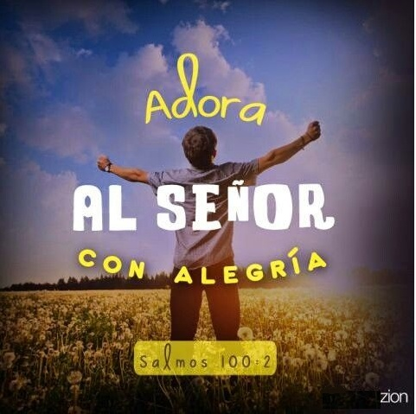
Se ti o Rei das nosas vidas, Señor.
Queremos adorarte ao nacer o día,
queremos adorarte en cada ser humano,
queremos adorarte en todo aquel que sofre,
queremos que Ti sexas o rei da nosa vida.
Queremos adorarte nos máis pequenos,
queremos adorarte no irmán doente,
queremos adorarte en todos os que amamos,
queremos adorarte en quen necesitamos.
Queremos adorarte e entregarche a vida,
queremos adorarte vivindo contigo cada día,
queremos adorarte en todo ser vivente,
queremos adorarte en todos os caídos.
Non deixes que adoremos o poder e a gloria,
nin o diñeiro, nin a orde, nin a eficacia,
que tampouco o noso rei sexa o traballo,
nin a rutina, a comodidade ou o benestar.
Non deixes que sigamos adorando outros reis,
que non se apropie da nosa vida ninguén,
para que nos manteñamos libres, sempre, por dentro,
para facerche a ti o rei de todo o noso ser.
Se ti o Rei das nosas vidas, Señor.

POSIBLE ORACIÓN DE GRAZAS

Oración ao crucifixo

Sabes, Xesús: O meu amigo ten colgado na parede da súa habitación un crucifixo / e unha moza do meu barrio lévao colgado ao pescozo. / Os dous son moi bonitos,/ verdadeiras obras de arte. / O outro día montei no autobús e un mozo levábao na orella./ Fai uns días estiven xogando cos meus amigos,/ cando volvín a casa a miña nai díxome: / “vés feito un Cristo”.

E agora dinme/ que este par de paus cruzados cun pingallo de metal/ é un Cristo.

Os nenos de catequese sabemos facer todos o sinal da cruz./ A catequista dinos que algún día entenderemos que ti, / subido á cruz, / es o noso rei / e acolles desde o teu trono / a tantos nenos que morren logo de malvivir, / acompañas a soidade de homes e mulleres que non atopan sentido ás súas vidas, / vixías o noso mundo / e faste solidario / con todos os que desexan facer do noso mundo/ un lugar de felicidade.

Xesús, os nenos desta comunidade/parroquia de?......, queremos que sexas o noso rei. / E hoxe todos xuntos dicímosche: / Servireite cada día, Cristo, meu Rei.



